TECHNOLOGIJOS |  |  |  | TEMA |  |  | TIKSLINĖ KLASĖ
Mityba 5 KL. |  |  |  | Tradiciniai margučių raštai |  |  | 5 klasė
Projektą/užduotį parengė mokytoja(-s) | Loreta Šaulianskienė |  |  | Projektą/užduotį atliko mokinys |  | Vardas Pav 5d
Projekto/užduoties uždavinys(-iai): | Susipažinus su lietuviškais margučių raštais nupiešti nuspalvinti margutį panaudojant ne mažiau kaip 2 tradicinius raštus. |  |  | Atlikimo  kriterijai: |  | - Tradicinių raštų panaudojimas  - Raštų dermė.  - Spalvinis sprendimas  - Įsivertimas
Rekomenduojamos medžiagos, produktai | Popieriaus lapas, spalvoti, pieštukai, flomasteriai |  |  | Rekomenduojamos priemonės, įrankiai, indai |  | Mokinys parašo ką, kokias priemones naudojo
ATLIKIMO EIGA
VEIKSMAS IR APIBŪDINIMAS |  | ILIUSTRACIJA |  |  | ATLIKTOS UŽDUOTIES NUOTRAUKA  (užpildyti mokiniui) |  |  |  | PASTABOS
- Susipažinkime su tradiciniais marginimo raštais, spalvomis, komponavimo būdais.  - Pagal pateiktą informaciją, naudodami pasirinktas priemones, nupieškite margutį. |  | - Paukštės deivės ženklas - pėdutė- vienas seniausių ornamentų  2. Pasaulio medis jungia atskiras pasaulio dalis į visumą: medžio viršuje - dangaus šviesuliai, kamienas - žemė, šaknys - požemis. Pasaulio medis gali būti vaizduojamas kaip augalas.  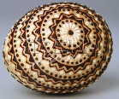  3. Taško simbolis simbolizuoja visa ko pradžią,  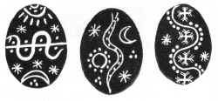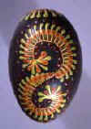  - Stilizuota raidė S yra žalčio arba gyvatės ženklas - gyvybės, energijos ir nemirtingumo simbolis. Tikima, kad šis simbolis suteikia stiprybę. Žaltys gali būti papuoštas pėdutėmis ir saulės karūna.  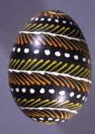  5. Eglutės raštas -deivės Laimės (Laimos) simbolis.  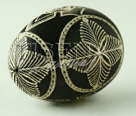  6. Kryžius - magiškas ir religinis ugnies simbolis.  Margučių spalvos  Juoda spalva simbolizuoja žemę  Raudona simbolizuoja gyvybingumą ir saulę  Mėlyna spalva simbolizuoja dangų, gerą orą  Ruda simbolizuoja gerą derlių.  Žalia reiškia pavasario žalumą  Raštų komponavimas  Išilgai Įstrižai Skersai |  |  | Pateikite piešinio nuotrauką |  |  |  | Pasiruošime būsimą piešinį- eskizą piešimui ant sferinio paviršiaus – velykinio margučio
10. Išvados( kaip sekėsi)
Atliekant užduotį išmokau ...
Atliekant užduotį buvo sunku ...
Iššūkis man buvo ...
Kita...
Įsivertinimas ( kiekvienos dalies vertinimas taškais 0- 2 taškai) |  |  |  |  |  |  |  | Vertinimas
 |  |  |  |  |  |  |  | Pildo mokinys |  |  | Pildo mokytojas
1. Užduoties atlikimas |  |  | - Nupiešė 2-5 objektus margučio ornamentus  - Darniai sukomponavo pasirinktus raštus..  - Darbas kokybiškas, išbaigtas  - Dirbo savarankiškai  - Įkelta užbaigto darbo nuotrauka |  |  |  |  | 1.0-2 taškai  2.  3.  4.  5.
Mokytojo pastabos:

